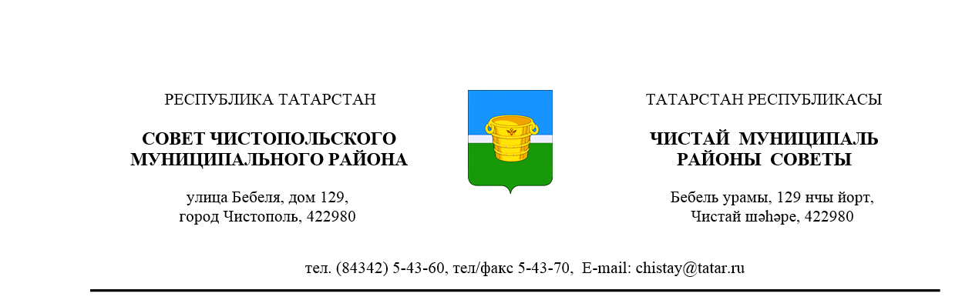

№ 40/3 |  |  | от 24 декабря 2018 года
 | Решение |  |  | Карар

О рассмотрении обращений
о выделении дополнительных
средств на 2019 год и плановый
период 2020-2021 гг.

Заслушав и обсудив доклад руководителя Финансово-бюджетной палаты Чистопольского муниципального района Кармановой Натальи Анфиногентовны «О рассмотрении обращений о выделении бюджетных ассигнований на осуществление соответствующих полномочий органов местного самоуправления и выполнение муниципальными учреждениями соответствующих уставных задач в 2019 году и плановом периоде 2020-2021 гг.», Совет Чистопольского муниципального района

РЕШАЕТ:

Отказать в выделении дополнительных бюджетных ассигнований в связи с отсутствием источников финансирования в бюджете Чистопольского муниципального района на 2019 год и плановый период 2020-2021 гг. по следующим поступившим обращениям:

№ п/п | Ф. И. О. должностного лица, от имени которого поступило обращение | Наименование должности | № и дата поступившего обращения
1. | Хасанов Э. Р. | Руководитель Исполнительного комитета Чистопольского муниципального района | №311/вн  от 09.11.2018 г.
2. | Гришина О. Н. | Председатель Контрольно-счетной палаты Чистопольского муниципального района | №44 от 16.10.2018 г.
3. | Набиуллин Г. А. | Начальник Управления образования Исполнительного комитета Чистопольского муниципального района | № 1568 от 01.11.2018 г.
4. | Исхакова М. Ю. | Руководитель Палаты земельных и имущественных отношений Чистопольского муниципального района | № 1357 от 26.10.2018 г.
5. | Ларионова Н. В. | Начальник Муниципального казенного учреждения «Отдел культуры Исполнительного комитета Чистопольского муниципального района РТ» | № 70 от 09.11.2018 г.
6. | Купцова О. В. | Начальник Отдела по делам молодежи Исполнительного комитета Чистопольского муниципального района | № 287 от 15.10.2018 г.
7. | Толоконников В. С. | Начальник Муниципального казенного учреждения «Отдел спорта Исполнительного комитета Чистопольского муниципального района» | № 163 от 08.11.2018 г.
8. | Биктагиров Р. Р. | Руководитель Автономного муниципального учреждения «Культурный центр Чистай» | б/н  от 31.10.2018 г.
9. | Нуруллин М. Ф. | Директор Муниципального бюджетного учреждения ДО ДЮСШ «Ледовый дворец спорта» | № 168 от 31.10.2018 г.
10. | Уразгильдеева В. Ф. | Директор Муниципального бюджетного учреждения ДО ДЮСШ «Лидер» | № 146 от 29.10.2018 г.
11. | Бибишев М. Р. | Руководитель Муниципального бюджетного учреждения «Градорегулирование и инфраструктурное развитие» | № 61 от 24.10.2018 г.
12. | Титова М. В. | Руководитель Муниципального казенного учреждения «Управление гражданской защиты» | № 22 от 24.10.2018 г.
13. | Сагдеева С. С. | Директор МКУ «Управление по обеспечению деятельности органов местного самоуправления» Чистопольского муниципального района | № 29 от 25.10.2018 г.
14. | Заиконников А. Г. | Руководитель Чистопольского городского Исполнительного комитета | № 1579 от 15.10.2018 г.
15. | Микушин Ю. В. | Глава Верхнекондратинского сельского поселения | б/н от 22.10.2018г.
16. | Массаров Ш. А. | Глава Муслюмкинского сельского поселения | № 57 от 16.10.2018 г.
17. | Валиев М. М. | Глава Татарско-Толкишского сельского поселения | № 34 от 02.11.2018 г.
18. | Егоров С. М. | Глава Чувашско-Елтанского сельского поселения | № 278 от 08.11.2018 г.
19. | Донеев В. А. | Глава Совхозно-Галактионовского сельского поселения | №11 от 07.11.2018 г.
20. | Ильин Э. Б. | Глава Большетолкишского сельского поселения | № 114 от 22.10.2018 г.
21. | Гарифуллин Р. Р. | Глава Татарско-Елтанского сельского поселения | № 187 от 07.11.2018 г.
22. | Малышев В. В. | Глава Чистопольско-Высельского сельского поселения | № 212 от 18.10.2018 г.
23. | Магсумов Р. М. | Глава Чистопольского сельского поселения | №154 от 12.10.2018 г.
24. | Федотов Г. Н. | Глава Малотолкишского сельского поселения | № 124 от 30.10.2018 г.
25. | Мусин С. С. | Глава Татарско-Сарсазского сельского поселения | № 30 от 22.10.2018 г.
26. | Воляков Н. Н. | Глава Булдырского сельского поселения | № 46 от 15.10.2018 г.
27. | Садрутдинова В. К. | Глава Данауровского сельского поселения | № 255 от 12.10.2018 г.
28. | Новиков М. В. | Глава Четырчинского сельского поселения | № 15 от 01.11.2018 г.
29. | Хамитов А. Р. | Глава Нарат-Елгинского сельского поселения | № 157 от 18.10.2018 г.
30. | Нуретдинов И. А. | Глава Адельшинского сельского поселения | № 173 от 24.10.2018 г.
31. | Чернышев В. П. | Глава Исляйкинского сельского поселения | № 7 от 15.10.2018 г.
32. | Логинова Н. С. | Глава Кубасского сельского поселения | № 345 от 07.11.2018 г.
33. | Васильев С. В. | Глава Нижнекондратинского сельского поселения | № 101 от 16.10.2018 г.
34. | Заббаров Р.Р. | Глава Татарско-Баганинского сельского поселения | № 209 от 11.10.2018 г.
35. | Садыкова Л. И. | Глава Староромашкинского сельского поселения | № 19 от 02.11.2018 г.
36. | Загидуллин М. А. | Глава Каргалинского сельского поселения | № 168 от 07.11.2018 г.
37. | Гараева Л. Р. | Глава Кутлушкинского сельского поселения | № 63 от 02.11.2018 г.

Глава Чистопольского
муниципального района Д.А. Иванов

